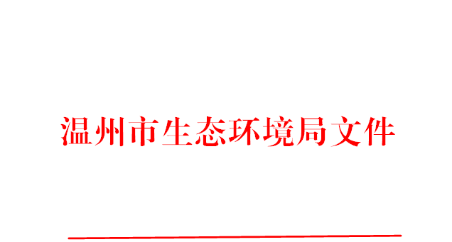

温环发〔2022〕23号

温州市生态环境局

2022年度重大行政决策事项目录

为了健全重大行政决策机制，规范决策程序，提高决策质量，保证行政效率，依据《重大行政决策程序暂行条例》《浙江省重大行政决策程序规定》和《温州市人民政府重大行政决策程序暂行规定》（温政发〔2017〕40号）等有关规定，制定温州市生态环境局《2022年度重大行政决策事项目录》，现予以公布。

温州市生态环境局
2022年3月31日
（此件公开发布）

2022年度重大行政决策事项目录
序号 | 重大行政决策事项名称 | 重大行政决策主体 | 承办部门 | 法律政策依据 | 计划完成时间 | 是否履行公众参与 | 是否履行听证程序 | 是否履行专家论证 | 是否履行风险评估 | 是否履行公平竞争审查
1 | 温州市生态环境保护综合行政执法事项目录（2021年版） | 市生态  环境局 | 执法队 | 《中华人民共和国行政处罚法》 | 2022年  2月 | 是 | 否 | 否 | 否 | 是
2 | 温州市生态环境监督执法正面清单制度实施细则 | 市生态  环境局 | 执法队 | 《关于加强生态环境监督执法正面清单管理推动差异化执法监管的指导意见》（环办执法〔2021〕10号） | 2022年  3月 | 是 | 否 | 否 | 否 | 是
3 | 温州市鳌江流域水污染防治管理办法 | 市生态  环境局 | 水处 | 《中华人民共和国水污染防治法》 | 2022年  4月 | 是 | 否 | 否 | 否 | 是
4 | 温州市重点流域和近岸海域生态修复与生物多样性保护行动方案（2022—2025年） | 市生态  环境局 | 水处 | 《中华人民共和国环境保护法》、《中华人民共和国水污染防治法》 | 2022年  5月 | 是 | 否 | 否 | 否 | 是

温州市生态环境局 2022年3月31日印发

